Hugo Montreuil – Alain Khreis – Mehdi Ben Nasrallah

RECHERCHE D’APACHE KAFKA

Recherche sur une technologie émergente

Table des matières

RECHERCHE D’APACHE KAFKA 0

1. Introduction : Kafka. Décryptage d'un outil essentiel. 1

1.1 Pourquoi Kafka est devenu si important ? L'ère du temps réel. 1

1.2 Cas d'utilisation : où est-ce qu’on retrouve Kafka ? 1

2. Les bases : Pub/Sub, Topics et Partitions 1

2.1 Zoom sur les partitions : l’ordre, c’est important ! 1

2.2 Offset et reprise : on ne perd rien ! La garantie de durabilité. 1

3. L’architecture de Kafka 1

3.1 Les rôles clés : Brokers et ZooKeeper 1

3.2 Répartition et équilibrage : la clé de la performance. 1

4. Kafka Streams 1

4.1 KStream et KTable : deux concepts clés pour le traitement de flux. 1

4.2 Cas d'utilisation concret. Des exemples d'applications. 1

5. Réplication et Tolérance aux pannes 1

5.1 ISR et élection du leader 1

5.2 Stratégies de redondance. Configurer la réplication. 1

6. Sécurité dans Apache Kafka 1

6.1 Authentification : Qui êtes-vous ? Vérifier l'identité des utilisateurs. 1

6.2 Autorisation : Que pouvez-vous faire ? 1

6.3 Chiffrement : Protéger les données en transit et au repos. 1

6.4 Sécurité des administrations 1

7. Monitoring et Gestion des Clusters Kafka 1

7.1 Outils de Monitoring : Le tableau de bord de votre cluster. 1

7.2 Indicateurs Clés de Performance (KPI) 1

7.3 Gestion des Incidents et Dépannage : Que faire en cas de problème ? 1

8. Performance Tuning et Optimisation de Kafka 1

8.1 Configuration des Brokers : Les réglages de base. 1

8.2 Optimisation des Producteurs et Consommateurs 1

8.3 Optimisation du Réseau et du Stockage 1

8.4 Utilisation des Bons Patterns de Conception 1

9. Intégration d'Apache Kafka avec d'Autres Systèmes 2

9.1 Intégration avec les Systèmes de Big Data 2

9.2 Intégration avec les Bases de Données 2

10. Cas d'Étude : Utilisation d'Apache Kafka chez Uber 2

10.1 Architecture de Kafka chez Uber 2

10.2 Traitement des Événements en Temps Réel 2

10.3 Analyse et Recommandations : Améliorer l'expérience utilisateur. 2

11. Comparaison de Kafka avec d'Autres Technologies 2

11.1 Apache Kafka vs RabbitMQ 2

12. Gestion des Données et Rétention dans Kafka 2

12.1 Politiques de Rétention 2

12.2 Segmentation des Logs 2

12.3 Compaction des Logs 2

13. Extensibilité et Plugins dans Kafka 2

13.1 Développement de Connecteurs Personnalisés 2

13.2 Utilisation des Plugins de Sécurité : Renforcer la sécurité. 2

14. Future de Apache Kafka et Innovations 2

14.1 Kafka sans Zookeeper (KRaft) 2

14.2 Écosystème et Intégrations 2

15. Tirer le meilleur parti de Kafka : Conseils et astuces. 2

16. Conclusion 2

Annexe : Veille technologique 3

# 1. Introduction : Kafka. Décryptage d'un outil essentiel.

Imaginez un torrent de données, un flux continu d'informations générées chaque seconde : clics sur un site web, transactions bancaires, données de capteurs IoT, mises à jour de statuts sur les réseaux sociaux, etc. Comment gérer ce déluge d’informations de manière efficace, fiable et surtout, en temps réel ? C’est là qu’intervient Apache Kafka. Cette plateforme open-source, initialement développée par LinkedIn pour gérer son flux d’activités, est devenue LA solution pour collecter, traiter et acheminer ces flux de données, qu'on appelle aussi des flux d'événements. On parle ici d'architecture de type streaming, un concept clé dans le monde des données modernes, car il permet de réagir aux données "à chaud", contrairement aux traitements par lots (batch) qui analysent les données après coup. Kafka agit comme un système nerveux central pour vos données, permettant à différents services de communiquer et de réagir instantanément aux changements.

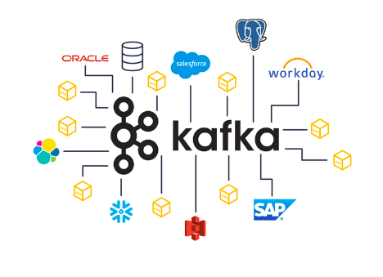

## 1.1 Pourquoi Kafka est devenu si important ? L'ère du temps réel.

L'importance de Kafka réside dans sa capacité à répondre aux besoins croissants des applications modernes pour le traitement de données en temps réel. Prenons l'exemple concret du e-commerce : chaque action de l'utilisateur, du simple survol d'un produit à l'achat final en passant par l'ajout au panier, génère un événement crucial. Sans un système comme Kafka, le traitement de ces événements pourrait prendre du temps, entraînant des retards dans les mises à jour, des recommandations personnalisées peu pertinentes, et une expérience utilisateur frustrante (imagine le temps de chargement infini !). Kafka permet de traiter ces données *à chaud*, en temps réel, ouvrant la voie à des fonctionnalités innovantes comme les recommandations personnalisées ultra-rapides ("Les gens qui ont acheté cet article ont aussi acheté..."), la détection de fraudes en direct (bloquer une transaction suspecte avant qu'il ne soit trop tard), ou encore l'analyse du comportement des utilisateurs en temps réel pour adapter les offres et promotions dynamiquement. En gros, Kafka permet aux entreprises d'être plus réactives, plus efficaces et d'offrir une meilleure expérience à leurs utilisateurs.

## 1.2 Cas d'utilisation : où est-ce qu’on retrouve Kafka ?

Kafka est partout ! Sa polyvalence et sa performance en font un choix populaire dans une multitude d'industries. Du e-commerce à la finance, en passant par le streaming vidéo, les télécommunications, l'IoT (Internet des objets), la logistique, la santé, et bien d'autres, de nombreuses entreprises l'utilisent au quotidien pour des cas d'usage variés. Netflix, par exemple, l'utilise pour analyser les interactions des utilisateurs avec le contenu et proposer des recommandations personnalisées en temps réel. Dans le secteur bancaire, Kafka permet de détecter les fraudes en direct et de surveiller les transactions suspectes. Uber l'utilise pour gérer les demandes de courses, la localisation des chauffeurs, le calcul des prix et l'envoi de notifications. LinkedIn, évidemment, l'utilise toujours pour gérer son énorme flux d'activités et de notifications. Twitter l'utilise pour ingérer et traiter le flux incessant de tweets. Bref, si vous travaillez avec des données en mouvement, Kafka est un outil indispensable à connaître. C'est un peu le couteau suisse du Big Data, capable de s'adapter à de nombreux scénarios.

# 2. Les bases : Pub/Sub, Topics et Partitions

Kafka repose sur un modèle simple mais puissant : le *Pub/Sub* (Publication-Souscription). Imaginez un journal avec différentes rubriques : les producteurs d'informations (applications, services, capteurs, etc.) publient des articles (messages) dans différentes rubriques (*topics*). Les abonnés (consommateurs, autres applications, services d'analyse, etc.) s'inscrivent aux rubriques qui les intéressent et reçoivent les articles correspondants. Simple, efficace et asynchrone. Les producteurs n'ont pas besoin d'attendre que les consommateurs aient traité les messages, ils peuvent continuer à publier sans interruption. Ce modèle permet de découpler les producteurs et les consommateurs, rendant le système plus flexible et plus scalable.

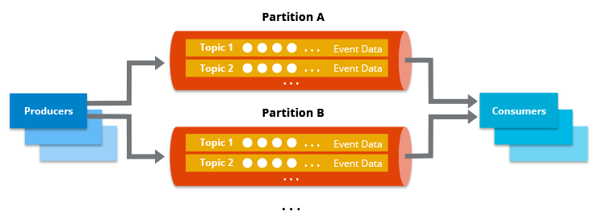

Pour optimiser le traitement et permettre la parallélisation, chaque topic est divisé en *partitions*. Imaginez des sous-rubriques au sein d'une rubrique principale. Cela permet de distribuer la charge de travail entre plusieurs serveurs (*brokers*) et d'augmenter considérablement le débit. On peut traiter plusieurs partitions en même temps, ce qui accélère grandement le traitement des données. Imaginez plusieurs bibliothécaires travaillant simultanément pour répondre aux demandes des lecteurs : c'est le même principe !

## 2.1 Zoom sur les partitions : l’ordre, c’est important !

Chaque partition est une file d'attente ordonnée d'événements. Chaque message reçoit un identifiant unique, l’*offset*, qui garantit que les messages sont traités dans l'ordre d'arrivée *au sein de la partition*. Imaginez une pile de journaux : chaque journal a un numéro, et vous les lisez dans l'ordre. L’offset, c’est le numéro du journal. Attention, l'ordre n'est garanti qu'à l'intérieur d'une partition, pas entre les partitions d'un même topic ! Si l'ordre global des messages est important pour votre application, vous devrez utiliser une seule partition ou mettre en place des mécanismes de tri et d'agrégation en aval.

## 2.2 Offset et reprise : on ne perd rien ! La garantie de durabilité.

Les consommateurs gardent en mémoire l’offset du dernier message traité. En cas d'interruption (panne, maintenance, déploiement d'une nouvelle version, etc.), la lecture reprend exactement là où elle s'était arrêtée. Pas de message perdu, on reprend la lecture du journal suivant ! Ce mécanisme est crucial pour la fiabilité et la tolérance aux pannes de Kafka. Les offsets sont généralement stockés dans un topic Kafka dédié (__consumer_offsets), ce qui permet de les gérer de manière distribuée et résiliente. Cela signifie que même si un consommateur tombe en panne, un autre consommateur peut prendre le relais et reprendre le traitement là où le précédent s'est arrêté.

# 3. L’architecture de Kafka

Kafka est conçu pour être distribué et résilient, capable de gérer des volumes massifs de données et de résister aux pannes matérielles. Les données sont réparties sur plusieurs serveurs appelés *brokers*, formant un *cluster*. Imaginez une équipe de bibliothécaires : chaque bibliothécaire gère une partie de la bibliothèque (un ensemble de partitions), et ils travaillent ensemble pour vous fournir l'information dont vous avez besoin. Si un bibliothécaire est absent, les autres peuvent prendre le relais. Cette architecture distribuée permet à Kafka de « scaler » horizontalement : on peut ajouter des brokers au cluster pour augmenter la capacité et la performance du système.

## 3.1 Les rôles clés : Brokers et ZooKeeper

Les *brokers* sont les serveurs qui stockent et distribuent les messages. Ils agissent comme les bibliothécaires de notre analogie, gérant les partitions et les réplicas. *ZooKeeper*, un service externe (avant Kafka 2.8), jouait le rôle de chef d'orchestre : il gérait l’état du cluster, l’élection du leader pour chaque partition, et assurait la cohérence des données. ZooKeeper était essentiel pour le bon fonctionnement du cluster, mais il ajoutait une complexité supplémentaire à l'architecture. Depuis Kafka 2.8, ZooKeeper est progressivement remplacé par un mécanisme interne basé sur Raft (*KRaft*), simplifiant l'architecture et améliorant les performances. KRaft intègre la gestion du cluster directement dans les brokers Kafka, éliminant le besoin d'un service externe.

## 3.2 Répartition et équilibrage : la clé de la performance.

Kafka distribue intelligemment les messages sur les partitions grâce à une *clé de partition*. Cela permet de regrouper les messages liés à une même entité (par exemple, les messages d’un même utilisateur, les événements d'un même appareil IoT, etc.). Imaginez trier les journaux par auteur : tous les articles d’un même auteur sont rangés ensemble. Ce mécanisme permet de traiter tous les messages d'une même entité par un seul consommateur, simplifiant le traitement et garantissant l'ordre des événements pour cette entité. La clé de partition est définie par le producteur et peut être n'importe quelle valeur (un identifiant utilisateur, un nom de produit, etc.). Il est important de choisir une clé de partition qui distribue uniformément les messages sur les partitions pour éviter les déséquilibres de charge.

# 4. Kafka Streams

Avec Kafka Streams, on peut analyser et transformer les données directement dans le flux, sans avoir à les extraire de Kafka. Imaginez un tapis roulant : les données défilent, et vous pouvez les trier, les filtrer, les transformer, les agréger au fur et à mesure, sans les arrêter. C'est ce qu'on appelle le traitement *in-stream*. Cela permet de réduire la latence et de simplifier l'architecture, en évitant de transférer les données vers d'autres systèmes pour les traiter. Kafka Streams est une bibliothèque Java intégrée à Kafka qui fournit des API simples et puissantes pour le traitement de flux.

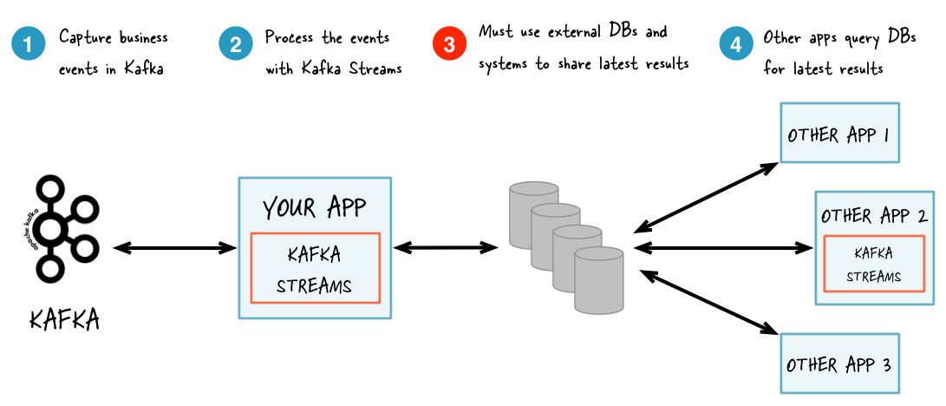

## 4.1 KStream et KTable : deux concepts clés pour le traitement de flux.

Les *KStreams* représentent des flux continus d’événements, comme un flux de clics sur un site web, un flux de transactions bancaires, ou un flux de données de capteurs. Chaque événement est traité individuellement. On peut appliquer des opérations comme le filtrage, la transformation, l'agrégation, etc. Les *KTables*, en revanche, représentent des états agrégés qui peuvent être mis à jour, comme le nombre total de clics par produit, le solde d'un compte bancaire, ou la température moyenne d'une pièce. Imaginez un compteur : un KStream incrémente le compteur à chaque clic, tandis qu'un KTable affiche la valeur actuelle du compteur.

## 4.2 Cas d'utilisation concret. Des exemples d'applications.

Dans notre exemple e-commerce, Kafka Streams peut calculer la popularité des produits en temps réel, identifier les tendances d'achat, ou encore générer des alertes en cas d'activité suspecte (par exemple, un nombre anormalement élevé d'achats avec la même carte bancaire). On peut aussi utiliser Kafka Streams pour enrichir les données en temps réel, par exemple en ajoutant des informations sur le produit à chaque clic (nom du produit, prix, catégorie, etc.). Dans le domaine de l'IoT, on peut utiliser Kafka Streams pour agréger les données de capteurs en temps réel, par exemple pour calculer la température moyenne d'une pièce ou la consommation électrique d'un appareil.

# 5. Réplication et Tolérance aux pannes

Imaginez que notre bibliothèque prend feu. Heureusement, on a des copies de tous les livres dans un autre bâtiment. C’est le principe de la *réplication* : chaque partition est copiée sur plusieurs brokers. Si un broker tombe en panne, une copie prend le relais, et le service continue sans interruption. C'est ce qui fait la robustesse de Kafka. La réplication est essentielle pour garantir la haute disponibilité et la durabilité des données.

## 5.1 ISR et élection du leader

Parmi les copies d'une partition, une est désignée comme *leader*. Les autres copies, synchronisées avec le leader, forment l'ISR (*In-Sync Replicas*). L'ISR est un ensemble de réplicas qui sont à jour avec le leader. Si le leader tombe en panne, un membre de l'ISR est élu nouveau leader. Ce mécanisme garantit la disponibilité et la cohérence des données, même en cas de panne d'un broker. L'élection du leader est gérée par ZooKeeper (dans les versions antérieures à Kafka 2.8) ou par le mécanisme KRaft (dans les versions plus récentes).

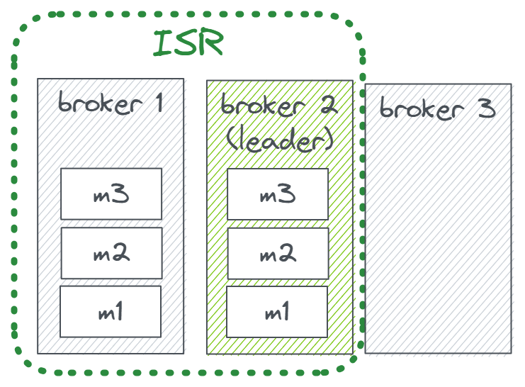

## 5.2 Stratégies de redondance. Configurer la réplication.

On peut configurer le nombre de copies (*replication factor*) pour chaque partition. Plus il y a de copies, plus le système est résilient, mais plus la synchronisation prend du temps et plus on consomme d'espace disque. C’est un compromis à trouver en fonction des besoins et des ressources disponibles. Un *replication factor* de 3 est souvent un bon compromis entre résilience et performance : on a deux copies de sauvegarde en cas de panne d'un broker. Pour les données critiques, on peut utiliser un *replication factor* plus élevé. Il est important de noter que le *replication factor* ne peut pas être supérieur au nombre de brokers dans le cluster.

# 6. Sécurité dans Apache Kafka

Dans le monde d'aujourd'hui, la sécurité des données est primordiale, et Kafka offre plusieurs mécanismes pour protéger vos précieuses informations contre les accès non autorisés, les interceptions et les modifications malveillantes. Imaginez un convoi transportant des biens précieux : on met en place des mesures de sécurité pour empêcher le vol et les intrusions. De la même manière, Kafka offre plusieurs couches de sécurité pour protéger vos données en transit et au repos.

## 6.1 Authentification : Qui êtes-vous ? Vérifier l'identité des utilisateurs.

Avant de pouvoir accéder aux données, Kafka vérifie l'identité des producteurs et des consommateurs. C'est comme un contrôle d'identité à l'entrée de la bibliothèque : il faut prouver qui vous êtes avant de pouvoir emprunter des livres. Kafka utilise des mécanismes robustes comme SASL (Simple Authentication and Security Layer), qui supporte divers protocoles d'authentification comme Kerberos, PLAIN (nom d'utilisateur/mot de passe) et SCRAM, et SSL/TLS (Secure Sockets Layer/Transport Layer Security) pour authentifier les utilisateurs. Ces mécanismes permettent de s'assurer que seuls les utilisateurs autorisés peuvent se connecter au cluster Kafka.

## 6.2 Autorisation : Que pouvez-vous faire ?

Une fois authentifié, Kafka vérifie ce que vous êtes autorisé à faire : lire des données de certains topics, en écrire dans d'autres, administrer le cluster, etc. C'est comme les droits d'accès dans un système de fichiers : vous pouvez avoir le droit de lire un fichier, mais pas de le modifier. Kafka utilise des ACL (Access Control Lists) pour gérer les autorisations. Les ACL permettent de définir des règles précises pour contrôler l'accès aux ressources Kafka (topics, groupes de consommateurs, etc.) en fonction de l'utilisateur ou du groupe auquel il appartient. Par exemple, on peut autoriser un groupe de consommateurs à lire les données d'un topic spécifique, mais pas à y écrire.

## 6.3 Chiffrement : Protéger les données en transit et au repos.

Pour protéger les données contre les regards indiscrets, Kafka utilise le chiffrement. *Le chiffrement en transit* utilise SSL/TLS pour chiffrer les communications entre les clients (producteurs et consommateurs) et les brokers, comme si les messages étaient transportés dans des coffres-forts. Cela empêche les pirates d'intercepter et de lire les données en transit sur le réseau. *Le chiffrement au repos* chiffre les données stockées sur les disques des brokers, protégeant les données même en cas de vol physique des serveurs.

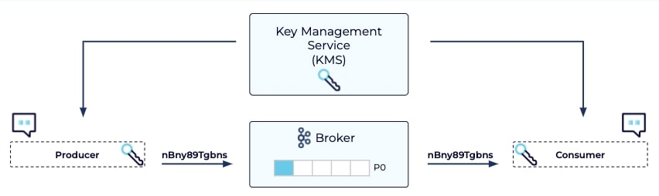

## 6.4 Sécurité des administrations

L'accès aux outils d'administration et de gestion de Kafka doit être strictement contrôlé. Seuls les administrateurs autorisés doivent pouvoir modifier la configuration du cluster, créer ou supprimer des topics, ou accéder aux données sensibles. Il est donc crucial de mettre en place des mécanismes d'authentification et d'autorisation robustes pour les outils d'administration de Kafka. Il est également important de surveiller les actions des administrateurs et de mettre en place des alertes en cas d'activité suspecte.

# 7. Monitoring et Gestion des Clusters Kafka

Un cluster Kafka, il faut l'entretenir et le surveiller régulièrement pour s'assurer qu'il fonctionne correctement et identifier les problèmes potentiels avant qu'ils ne deviennent critiques. Le monitoring permet de collecter des métriques sur le fonctionnement du cluster, d'analyser les performances et de détecter les anomalies.

## 7.1 Outils de Monitoring : Le tableau de bord de votre cluster.

Il existe de nombreux outils pour surveiller un cluster Kafka, chacun avec ses avantages et ses inconvénients. *JMX* (Java Management Extensions) permet d'accéder à des métriques détaillées sur le fonctionnement des brokers, des producteurs et des consommateurs. C'est une interface standard pour la gestion d'applications Java. *Prometheus*, un système de monitoring open-source, peut être utilisé pour collecter et stocker les métriques de Kafka. *Grafana*, un outil de visualisation de données, permet de créer des tableaux de bord personnalisés pour afficher les métriques de Kafka de manière claire et intuitive. *Kafka Manager* est un outil open-source dédié à la gestion et à la surveillance des clusters Kafka. Il offre une interface web pour visualiser la topologie du cluster, gérer les topics, surveiller la répartition des partitions et suivre la santé des brokers.

## 7.2 Indicateurs Clés de Performance (KPI)

Pour savoir si votre cluster est en bonne santé, il faut surveiller certains indicateurs clés, comme le *débit* (nombre de messages traités par seconde, mesuré en messages/seconde ou en octets/seconde), la *latence* (temps de traitement d'un message, mesuré en millisecondes), l'*utilisation des ressources* (CPU, mémoire, disque, réseau), et le *lag des consommateurs* (retard des consommateurs par rapport aux producteurs, mesuré en nombre de messages ou en temps). Ces indicateurs permettent d'évaluer les performances du cluster et d'identifier les goulots d'étranglement.

## 7.3 Gestion des Incidents et Dépannage : Que faire en cas de problème ?

Même avec une surveillance attentive, des incidents peuvent survenir : panne d'un broker, saturation du réseau, surcharge des consommateurs, etc. Il est important de disposer de procédures de dépannage pour réagir rapidement et efficacement. Identifier la source du problème en analysant les logs et les métriques, redémarrer un broker défaillant, ou optimiser la configuration du cluster sont des exemples d'actions à entreprendre en cas d'incident. Il est également important de mettre en place des alertes pour être notifié en cas de problème.

# 8. Performance Tuning et Optimisation de Kafka

Optimiser un cluster Kafka: on ajuste les paramètres pour obtenir les meilleures performances possibles. Il existe de nombreux paramètres qui peuvent influencer les performances de Kafka, et il est important de les comprendre et de les configurer correctement pour optimiser le débit, la latence et l'utilisation des ressources.

## 8.1 Configuration des Brokers : Les réglages de base.

Le *nombre de partitions* pour chaque topic est un paramètre crucial. Un nombre élevé de partitions permet de paralléliser le traitement des messages et d'augmenter le débit, mais il peut aussi augmenter la latence et la complexité de gestion. Le *nombre de réplicas* par partition influence la tolérance aux pannes et la disponibilité des données. Un nombre plus élevé de réplicas augmente la résilience, mais aussi la charge sur les brokers. La *taille des messages* peut impacter les performances du réseau et du stockage. Il est important de trouver un bon équilibre entre la taille des messages et la fréquence d'envoi.

## 8.2 Optimisation des Producteurs et Consommateurs

Le *batching* des messages (regroupement des messages en lots) permet de réduire le nombre de requêtes réseau et d'améliorer le débit des producteurs. La *compression des données* (gzip, snappy, lz4) permet de réduire la taille des messages et d'optimiser la bande passante et le stockage. Pour les consommateurs, il est important de configurer correctement le *nombre de threads* et la *gestion des offsets* pour optimiser la vitesse de consommation et éviter les retards.

## 8.3 Optimisation du Réseau et du Stockage

Un réseau rapide et fiable, avec une bande passante suffisante, est essentiel pour les performances d'un cluster Kafka. Il est important de minimiser la latence du réseau entre les brokers et les clients. Des disques performants (SSD de préférence) sont également importants pour optimiser les performances d'écriture et de lecture des messages. La configuration du système de fichiers et du système d'exploitation peut également avoir un impact sur les performances.

## 8.4 Utilisation des Bons Patterns de Conception

L'utilisation de clés de partition appropriées est essentielle pour assurer une distribution uniforme des messages sur les partitions et éviter les déséquilibres de charge. L'*idempotence des producteurs* (garantir qu'un message n'est écrit qu'une seule fois, même en cas de panne et de retry) est une bonne pratique pour garantir la cohérence des données. Il existe d'autres patterns de conception pour optimiser les performances et la fiabilité des applications Kafka, comme le *consumer group*, le *compacted topic*, et le *stream processing*.

# 9. Intégration d'Apache Kafka avec d'Autres Systèmes

Kafka ne vit pas seul, il s'intègre facilement avec d'autres systèmes pour créer des pipelines de données puissants et flexibles. L'intégration avec d'autres technologies permet d'exploiter la puissance de Kafka pour collecter et distribuer les données, tout en utilisant d'autres outils pour le traitement, l'analyse et le stockage.

## 9.1 Intégration avec les Systèmes de Big Data

Kafka s'intègre avec des outils populaires du Big Data comme *Apache Spark*, *Apache Flink*, et *Hadoop* pour le traitement de données massives en temps réel ou par lots. *Spark Streaming* peut consommer des données directement depuis Kafka et effectuer des analyses en temps réel, du machine learning, etc. *Apache Flink* est un framework de traitement de flux puissant qui s'intègre parfaitement avec Kafka pour gérer des données en temps réel avec des garanties de traitement *exactly-once*. *Hadoop* permet de stocker les données de Kafka dans HDFS (Hadoop Distributed File System) pour l'analyse par lots et l'archivage à long terme.

## 9.2 Intégration avec les Bases de Données

*Kafka Connect* est un outil puissant pour intégrer Kafka avec diverses bases de données relationnelles et NoSQL. Il fournit des connecteurs prêts à l'emploi pour des bases de données comme MySQL, PostgreSQL, MongoDB, Cassandra, etc. Ces connecteurs permettent de synchroniser les données entre Kafka et les bases de données en temps réel, simplifiant la création de pipelines de données unifiés sans nécessiter de développement personnalisé. *Change Data Capture (CDC)* est une technique qui permet de capturer les modifications dans les bases de données (insertions, mises à jour, suppressions) et de les envoyer à Kafka en temps réel. Des outils comme *Debezium* permettent d'implémenter le CDC avec Kafka, assurant que les systèmes en aval sont toujours à jour avec les données les plus récentes.

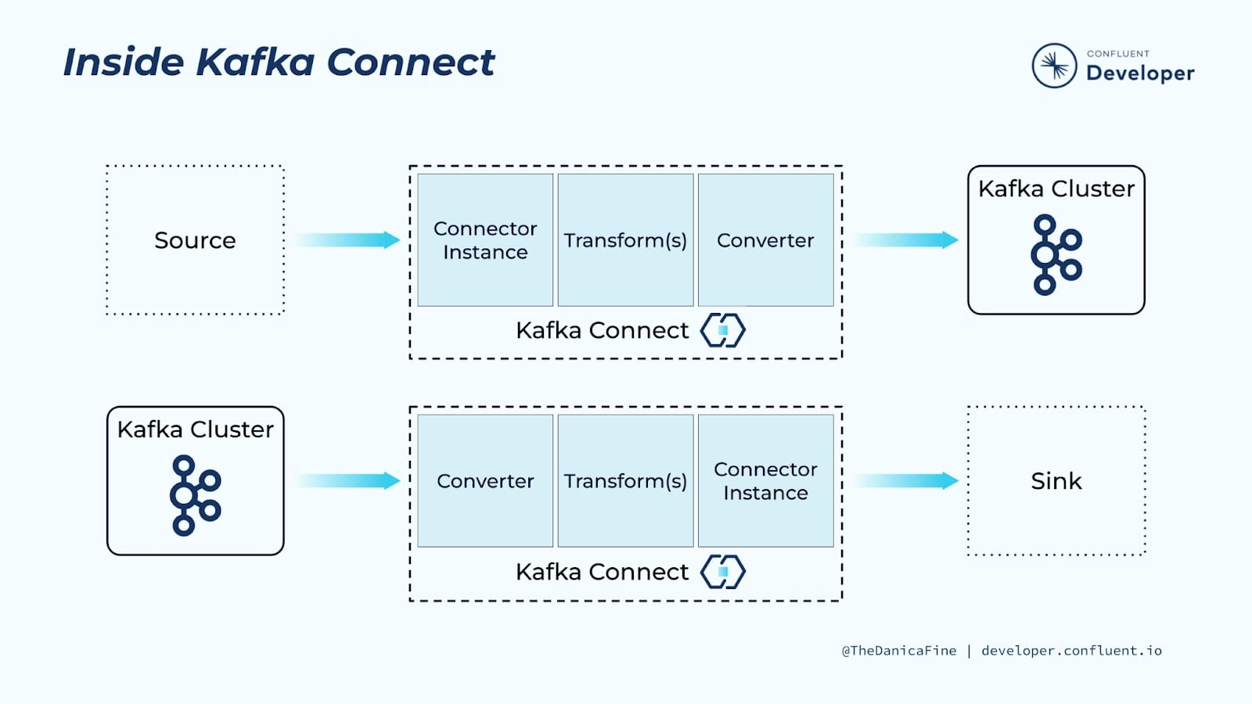

# 10. Cas d'Étude : Utilisation d'Apache Kafka chez Uber

Voyons comment Uber utilise Kafka dans le monde réel pour gérer des millions de transactions par jour. C'est un excellent exemple de l'utilisation de Kafka à grande échelle pour des applications critiques en temps réel.

## 10.1 Architecture de Kafka chez Uber

Uber utilise un cluster Kafka distribué et hautement disponible pour gérer les données provenant de ses applications mobiles (passagers et chauffeurs), de ses systèmes de paiement, et de ses services de géolocalisation. Ce cluster Kafka agit comme un système nerveux central, collectant et distribuant les données en temps réel à différents services internes. L'architecture est conçue pour la scalabilité et la tolérance aux pannes, garantissant la disponibilité du service même en cas de forte charge ou de panne matérielle.

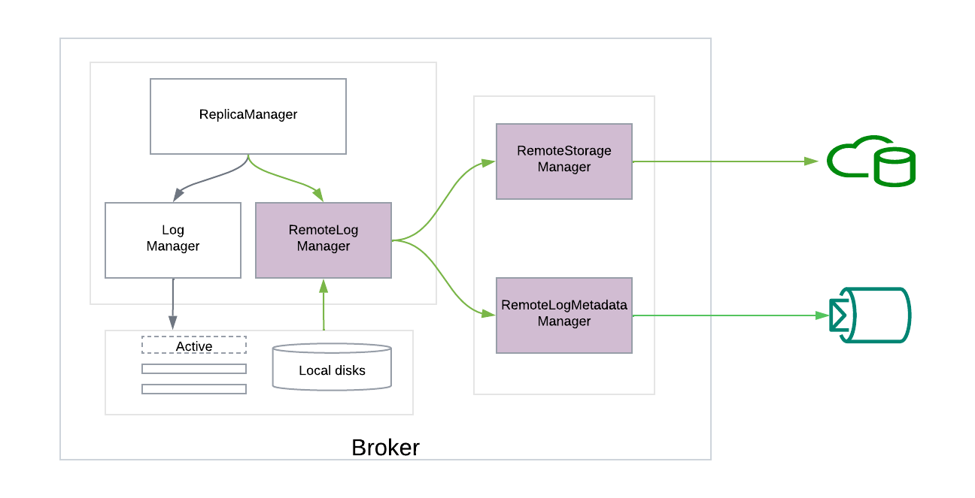

## 10.2 Traitement des Événements en Temps Réel

Chaque action dans l'application Uber, comme une demande de course, une acceptation de course par un chauffeur, une mise à jour de la position d'un chauffeur, ou le paiement d'une course, est traitée en temps réel grâce à Kafka. Ces événements sont publiés dans des topics Kafka dédiés et consommés par les services qui en ont besoin. Par exemple, le service d'appariement des courses utilise Kafka pour trouver le chauffeur le plus proche d'un passager qui a demandé une course.

## 10.3 Analyse et Recommandations : Améliorer l'expérience utilisateur.

Uber utilise Kafka Streams pour analyser les données en temps réel et générer des recommandations personnalisées, comme des suggestions de destinations fréquentes, des estimations de temps d'attente plus précises, ou des offres promotionnelles ciblées. L'analyse en temps réel permet à Uber d'optimiser l'expérience utilisateur et d'améliorer l'efficacité de ses opérations.

# 11. Comparaison de Kafka avec d'Autres Technologies

Comment Kafka se compare-t-il à d'autres systèmes de messagerie comme RabbitMQ, ActiveMQ, ou Amazon SQS ? Voyons les avantages et les inconvénients de chaque solution pour vous aider à choisir la technologie la mieux adaptée à vos besoins.

## 11.1 Apache Kafka vs RabbitMQ

Comparons Kafka et RabbitMQ, deux des systèmes de messagerie les plus populaires, en termes de modèle de communication, de performance, de persistance des messages, et de cas d'utilisation typiques. *Kafka* est optimisé pour le traitement de flux de données à haut débit et à grande échelle, avec un modèle *pub/sub* et une persistance des messages sur disque. *RabbitMQ* est plus axé sur la gestion de messages individuels avec des schémas de routage complexes et une variété de protocoles de messagerie. Chaque système a ses forces et ses faiblesses, et le choix dépend des besoins spécifiques de chaque projet. Par exemple, Kafka est un bon choix pour le streaming de données en temps réel et l'analyse de logs, tandis que RabbitMQ est plus adapté aux applications nécessitant des interactions asynchrones entre des services.

# 12. Gestion des Données et Rétention dans Kafka

## 12.1 Politiques de Rétention

Kafka permet de configurer la durée de rétention des messages, soit en fonction du temps (par exemple, 7 jours, 1 mois, etc.), soit en fonction de la taille des logs (par exemple, 100 Go, 1 To, etc.). Une fois la limite de rétention atteinte, les anciens messages sont supprimés pour libérer de l'espace disque. Il est important de configurer la rétention en fonction des besoins de votre application et de la capacité de stockage disponible.

## 12.2 Segmentation des Logs

Les logs de Kafka sont segmentés en fichiers de taille fixe pour faciliter la gestion et le nettoyage des données. Chaque segment contient un ensemble de messages pour une partition donnée. La segmentation permet à Kafka de supprimer efficacement les anciens messages sans avoir à parcourir tout le fichier de log.

## 12.3 Compaction des Logs

La *compaction des logs* est une fonctionnalité intéressante de Kafka qui permet de conserver uniquement le dernier message pour chaque clé unique dans un topic. Cela est particulièrement utile pour les topics où chaque clé représente l'état actuel d'une entité, comme par exemple un topic contenant les informations de profil des utilisateurs. La compaction permet de réduire la taille des logs et d'optimiser l'espace disque, tout en conservant l'historique des modifications.

# 13. Extensibilité et Plugins dans Kafka

## 13.1 Développement de Connecteurs Personnalisés

L'API *Kafka Connect* permet de développer des connecteurs personnalisés pour intégrer Kafka avec des systèmes qui ne sont pas supportés nativement par les connecteurs existants. Par exemple, vous pouvez développer un connecteur pour importer des données depuis une API REST, ou pour exporter des données vers un système de stockage propriétaire. L'API Kafka Connect fournit un cadre flexible et puissant pour développer des connecteurs robustes et performants.

## 13.2 Utilisation des Plugins de Sécurité : Renforcer la sécurité.

Des plugins permettent d'étendre les mécanismes de sécurité de Kafka, par exemple pour l'authentification et l'autorisation. Vous pouvez développer des plugins pour intégrer Kafka avec des systèmes d'authentification existants, comme LDAP ou Active Directory. Vous pouvez également développer des plugins d'autorisation pour implémenter des politiques d'accès plus complexes.

# 14. Future de Apache Kafka et Innovations

## 14.1 Kafka sans Zookeeper (KRaft)

KRaft est une évolution majeure de Kafka qui intègre un protocole de consensus directement dans Kafka, éliminant la dépendance à ZooKeeper et simplifiant le déploiement et la gestion du cluster. KRaft améliore également les performances et la scalabilité de Kafka.

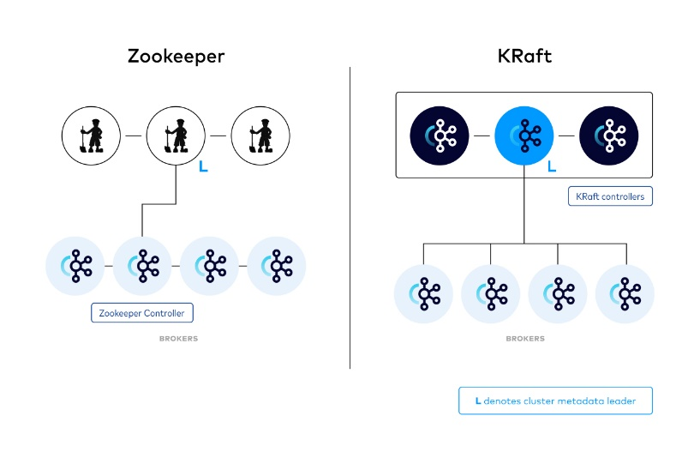

## 14.2 Écosystème et Intégrations

L'écosystème Kafka est en constante évolution, avec de nouvelles intégrations et de nouveaux outils pour simplifier l'utilisation et étendre les fonctionnalités. *ksqlDB* est un exemple d'outil qui permet d'interroger les données de Kafka en utilisant SQL, simplifiant l'analyse et le traitement des données en temps réel. L'intégration avec les services cloud se renforce également, permettant de déployer et de gérer des clusters Kafka dans le cloud.

# 15. Tirer le meilleur parti de Kafka : Conseils et astuces.

Voici quelques conseils et astuces pour utiliser Kafka efficacement :

* **Choisir le bon nombre de partitions :** Trop peu de partitions limitent le parallélisme et le débit, trop de partitions augmentent la latence et la complexité de gestion. Il faut trouver un bon équilibre en fonction des besoins de votre application.
* **Configurer la réplication correctement :** Trouver le bon équilibre entre résilience, performance et coût de stockage. Un *replication factor* de 3 est souvent un bon compromis.
* **Surveiller les performances en continu :** Utiliser des outils de monitoring pour détecter les problèmes rapidement et identifier les goulots d'étranglement.
* **Utiliser la compression :** Réduire la taille des messages pour optimiser la bande passante, le stockage et les performances.
* **Documenter votre architecture Kafka :** Pour faciliter la maintenance, le dépannage et la collaboration.
* **Tester votre application Kafka :** S'assurer que votre application est résiliente aux pannes et qu'elle peut gérer les pics de charge.
* **Utiliser les bons patterns de conception :** Choisir les patterns de conception adaptés à vos besoins pour optimiser les performances et la fiabilité.

# 16. Conclusion

Apache Kafka est devenu un outil essentiel pour la gestion des données en temps réel. Sa robustesse, sa scalabilité, sa flexibilité et son écosystème riche en font une solution idéale pour de nombreux cas d'utilisation, du traitement des flux d'événements à la centralisation des logs, en passant par la construction de pipelines de données complexes. Maîtriser Kafka est un atout majeur pour tout étudiant en informatique, ouvrant des portes vers des carrières dans le domaine du Big Data, du streaming et de l'ingénierie des données.

# Annexe : Veille technologique

**Source humaine** : *Gucer Bayat*, <https://www.linkedin.com/in/gucerbayat/>, Ingénieur consultant chez *Confluant*, une [société technologique](https://en-m-wikipedia-org.translate.goog/wiki/Technology_company?_x_tr_sl=en&_x_tr_tl=fr&_x_tr_hl=fr&_x_tr_pto=sc) américaine qui commercialise une plateforme de streaming open source [Apache Kafka](https://en-m-wikipedia-org.translate.goog/wiki/Apache_Kafka?_x_tr_sl=en&_x_tr_tl=fr&_x_tr_hl=fr&_x_tr_pto=sc).

Gucer Bayat : « Grâce aux améliorations de Confluent pour l’entreprise, Kafka se transforme en une solution évolutive, fiable et facile à gérer, permettant aux entreprises de libérer tout le potentiel du streaming de données en temps réel pour les cas d’utilisation critiques. »

**Différents moteurs de recherches utilisées :**

* Google Scholar
  + Exemple : Introduction Au Big Data : Concepts Et Technologies
  + Lien : <https://asjp.cerist.dz/index.php/en/article/220365>
* Semantic Scholar
  + Exemple : A Study on Big Data Collecting and Utilizing Smart Factory Based Grid Networking Big Data Using Apache Kafka
  + Lien : <https://www.semanticscholar.org/paper/A-Study-on-Big-Data-Collecting-and-Utilizing-Smart-Park-Huh/768a6c9320b885d803430ca0270bbdccae9a7952>
* Github Search
  + Exemple : LearningJournal / ApacheKafkaTutorials
  + Lien : <https://github.com/LearningJournal/ApacheKafkaTutorials.git>

Nous avons utilisé Google scholar pour trouver de la théorie et l’explication des concepts clés de Kafka. Ensuite, nous utilisons Semantic Scholar pour trouver des articles d’études concernant Kafka pour être à jour avec l’avancement de la technologie. Finalement, Github Search pour tenter de trouver des tutoriels pour qui nous permettrait de tester Kafka nous-même.

**Google Alertes :**

* **Apache Kafka streaming** : Pour rester à jour sur les nouveautés liées à la gestion des flux en temps réel, cœur de Kafka.
* **Kafka vs RabbitMQ** : Pour mieux comprendre les forces et limites de Kafka face à ses concurrents.
* **Kafka sécurité** : Pour être informé des bonnes pratiques et mises à jour en matière de sécurité.
* **Kafka optimisations** : Pour découvrir des astuces de configuration et d’optimisation des performances.
* **Kafka KRaft** : Pour suivre l’évolution récente de Kafka avec la gestion de cluster sans ZooKeeper.

C’est un mélange équilibré pour couvrir les concepts clés, les nouveautés et les aspects pratiques.

**Trois flux RSS sur Feedly :**

* + - **Confluent Blog** : On l’a choisi parce que c’est la source officielle d’Apache Kafka, avec des articles sur les nouveautés et les cas d’usage.
    - **DZone (Big Data)** : Ce site publie des articles techniques et des tutoriels qui couvrent Kafka, parfait pour mieux comprendre comment l’utiliser dans des projets concrets.
    - **Apache Kafka GitHub** : On suit ce flux pour rester à jour sur les mises à jour du code et voir les nouvelles fonctionnalités directement à la source.

Ces flux nous permettent de couvrir l’aspect théorique, pratique et les nouveautés techniques de Kafka.

**Agent de surveillance avec Visualping :**

* **Documentation officielle de Kafka** : Suivre les mises à jour des guides et API.
  + Lien : <https://kafka.apache.org/documentation/>
* **Confluent Platform Release Notes** : Pour voir les nouveautés des versions de Kafka.
  + Lien : <https://docs.confluent.io/platform/current/release-notes.html>
* **ksqlDB Updates** : Pour suivre les nouveautés sur le moteur SQL pour Kafka.
  + Lien : https://ksqldb.io/
* **Apache Kafka GitHub Issues** : Voir les discussions sur les problèmes et fonctionnalités à venir.
  + Lien : <https://github.com/apache/kafka/issues>
* **Stack Overflow (Kafka Tag)** : Pour suivre les questions et solutions récentes des développeurs.
  + Lien : <https://stackoverflow.com/questions/tagged/apache-kafka>

**Suivre des comptes sur Linkedin :**

* **Confluent Inc.** (éditeur de Kafka).
* **Jay Kreps** (créateur de Kafka).
* **Big Data** (influenceur technique actif).

